ГЛАВА ГОРОДА ЭЛИСТЫ
ПОСТАНОВЛЕНИЕ

23 ноября 2021 года | № 132 | г. Элиста
О проведении публичных слушаний
В соответствии с Градостроительным кодексом Российской Федерации, статьей 28 Федерального закона от 6 октября 2003 года № 131-ФЗ «Об общих принципах организации местного самоуправления в Российской Федерации», Положением о публичных слушаниях в городе Элисте, утвержденным решением Элистинского городского Собрания от 31 августа 2006 года № 4,
постановляю:
- Провести 21 декабря 2021 года в 15.00 часов собрание участников публичных слушаний по прилагаемому проекту решения Элистинского городского Собрания «О внесении изменений в Генеральный план города Элисты» по вопросам:
включения в зону индивидуальной жилой застройки (до 3 эт.), с исключением из зоны улично-дорожной сети, земельного участка площадью 600 кв.м., расположенного по адресу: город Элиста, въезд Северо-Западный, № 3;
включения в зону индивидуальной жилой застройки (до 3 эт.), с исключением из зоны улично-дорожной сети, земельного участка с кадастровым номером 08:14:040105:125 площадью 600 кв.м., расположенного по адресу: город Элиста, п. Аршан, ул. Заречная, № 11 «Г»;
включения в зону индивидуальной жилой застройки (до 3 эт.), с исключением из зоны улично-дорожной сети, зоны зеленых насаждений, земельных участков с кадастровыми номерами 08:14:030209:122, 08:14:030209:128 общей площадью 1500 кв.м., расположенных по адресу: город Элиста, ул. им. Лиджиева В.У., №№ 51, 54;
включения в коммунальную зону, с исключением из зоны зеленых насаждений, зоны улично-дорожной сети, земельного участка с кадастровым номером 08:14:030548:1058 площадью 511 кв.м., расположенного по адресу: город Элиста, ул. В.И. Ленина, № 296 «К»;
включения в зону общественных центров, с исключением из зоны индивидуальной жилой застройки (до 3 эт.), земельных участков с кадастровыми номерами 08:14:030805:108, 08:14:030805:119, 08:14:030805:113, 08:14:030805:109 общей площадью 2400 кв.м., расположенных по адресу: город Элиста, ул. Сахалинская, №№ 23, 25, ул. Аральская, №№ 22, 24;
включения в зону малоэтажной высокоплотной жилой застройки (до 3 эт.), с исключением из зоны индивидуальной жилой застройки (до 3 эт.), земельного участка с кадастровым номером 08:14:030134:80 площадью 748 кв.м., расположенного по адресу: город Элиста, ул. Вербная, № 38;
включения в коммунальную зону, с исключением из зоны многоэтажной жилой застройки (5 эт. и выше), земельного участка с кадастровым номером 08:14:031701:1158 площадью 24 кв.м., расположенного по адресу: город Элиста, 4 микрорайон, 4 площадка, гараж 34;
включения в зону сельскохозяйственного использования, с исключением из зоны улично-дорожной сети, земельного участка с кадастровым номером 08:14:050203:51 площадью 1000 кв.м., расположенного по адресному ориентиру: город Элиста, п. Аршан, район Аршанского мясокомбината;
включения в зону индивидуальной жилой застройки (до 3 эт.), с исключением из зоны улично-дорожной сети, коммунальных зон, земельного участка с кадастровым номером 08:14:030219:181 площадью 387 кв.м., расположенного по адресу: город Элиста, проезд им. В.Н. Волкова, № 17 «А»;
включения в зону индивидуальной жилой застройки (до 3 эт.), с исключением из зоны многоэтажной жилой застройки (5 эт. и выше), земельного участка с кадастровым номером 08:14:030511:9 площадью 647 кв.м., расположенного по адресу: город Элиста, ул. им. Л. Шевцовой, № 36;
включения в зону индивидуальной жилой застройки (до 3 эт.), с исключением из зоны общественных центров, земельных участков с кадастровыми номерами 08:14:030540:1, 08:14:030540:2, 08:14:030540:3, 08:14:030540:4, 08:14:030540:5, 08:14:030540:6, 08:14:030540:7, 08:14:030540:8, 08:14:030540:9, 08:14:030540:10, 08:14:030540:11, 08:14:030540:12, 08:14:030540:44, 08:14:030540:15, 08:14:030540:14, 08:14:030540:16, 08:14:030540:17, 08:14:030540:59, 08:14:030540:18, 08:14:030540:19, 08:14:030540:20, 08:14:030540:22, 08:14:030540:23, 08:14:030540:24, 08:14:030540:61 общей площадью 14798 кв.м., расположенных по адресу: город Элиста, ул. им. В. Герасименко, №№ 5, 5 «Б», 7, 9, 11, 13, 15, 17, 19, 21, 23, 25, 25 «А», пер. Кирпичный, № 2, 2 «А», 2 «Б», 2 «В», 2 «Г», 4, 6, 8, 12, 14;
включения в зону общественных центров, с исключением из коммунальной зоны, земельного участка с кадастровым номером 08:14:030605:1118 площадью 36 кв.м., расположенного по адресу: город Элиста, ул. им. Чкалова, № 21 «А»;
включения в зону инфраструктуры внешнего общественного транспорта, с исключением из зоны городских лесов, земельного участка площадью 5000 кв.м., расположенного по адресному ориентиру: город Элиста, Северная объездная вокруг города Элиста, км. 5 слева;
включения в зону среднеэтажной жилой застройки (от 3 до 5 эт.), с исключением из зоны малоэтажной высокоплотной жилой застройки (до 3 эт.), земельного участка с кадастровым номером 08:14:032501:277 площадью 1655 кв.м., расположенного по адресу: город Элиста, ул. им. М.З.Аккочкарова, № 32;
включения в зону индивидуальной жилой застройки (до 3 эт.), с исключением из зоны улично-дорожной сети, земельного участка с кадастровым номером 08:14:030121:33 площадью 600 кв.м., расположенного по адресу: город Элиста, ул. Бамб Цецг, № 25;
включения в зону индивидуальной жилой застройки (до 3 эт.), с исключением из зоны многоэтажной жилой застройки (5 эт. и выше), земельного участка с кадастровым номером 08:14:030626:44 площадью 363 кв.м., расположенного по адресу: город Элиста, ул. Серова, № 1;
включения в зону инфраструктуры внешнего общественного транспорта, с исключением из зоны городских лесов, коммунальных зон, земельных участков с кадастровыми номерами 08:14:020205:106, 08:14:020205:99 общей площадью 1374 кв.м., расположенного по адресному ориентиру: город Элиста, Северная объездная автодорога, км. 6+600 (слева).
- Возложить подготовку и проведение собрания участников публичных слушаний по указанным вопросам на Комиссию по подготовке Правил землепользования и застройки города Элисты.
- Поручить Комиссии по подготовке Правил землепользования и застройки города Элисты:
- подготовку и опубликование оповещения о начале публичных слушаний в газете «Элистинская панорама» и размещение оповещения на официальном сайте и информационных стендах Администрации города Элисты;
- проведение экспозиции;
- проведение собрания участников публичных слушаний;
- подготовку и оформление протокола публичных слушаний;
- подготовку и опубликование заключения о результатах публичных слушаний.
4. На весь период проведения публичных слушаний организовать экспозицию по вопросам, указанным в настоящем постановлении, в здании Администрации города Элисты, расположенном по адресу: город Элиста, ул. Ленина, 249, 1 этаж, с 9.00 часов до 18.00 часов.
5. Назначить председательствующим на собрании участников публичных слушаний заместителя Главы Администрации города Элисты Тепшинова Ш.Г.
6. Определить, что письменные извещения о желании участвовать в слушаниях и предложения по вопросу слушаний от жителей города Элисты направляются на имя заместителя Главы Администрации города Элисты Тепшинова Ш.Г. и будут приниматься отделом архитектуры и градостроительства Администрации города Элисты по адресу: город Элиста, ул. им. Номто Очирова, д. 4, каб. 212 со дня публикации настоящего постановления в газете «Элистинская панорама» по 15 декабря 2021 года в рабочие дни с 9.00 часов до 18.00 часов (перерыв с 13.00 часов до 14.00 часов).
7. Информацию о месте проведения собрания участников публичных слушаний опубликовать в газете «Элистинская панорама» не позднее 17 декабря 2021 года.
8. Опубликовать настоящее постановление в газете «Элистинская панорама» и разместить на официальном сайте Администрации города Элисты в сети «Интернет» не позднее 25 ноября 2021 года.
9. Контроль за исполнением настоящего постановления возложить на заместителя Главы Администрации города Элисты Тепшинова Ш.Г.

Глава города Элисты Н. Орзаев

Приложение
к постановлению Главы города Элисты
от 23 ноября 2021 года № 132

Российская Федерация

Республика Калмыкия

Элистинское городское Собрание

шестого созыва

РЕШЕНИЕ № ___

 | «__» _____2021 года | заседание № ___ |  | г. Элиста
О внесении изменений в Генеральный план города Элисты
В соответствии с Федеральным законом от 6 октября 2003 года № 131-ФЗ «Об общих принципах организации местного самоуправления в Российской Федерации», Градостроительным кодексом Российской Федерации, с учетом протокола публичных слушаний и заключения Комиссии по подготовке Правил землепользования и застройки города Элисты о результатах публичных слушаний, предложения Администрации города Элисты (постановления Администрации города Элисты), руководствуясь статьей 20 Устава города Элисты,
Элистинское городское Собрание решило:
1. Внести в карту планируемого размещения объектов (схему проектируемого состояния территории) Генерального плана города Элисты, утвержденного решением Элистинского городского Собрания от 1 июля 2010 г. № 1 (с изменениями), следующие изменения:
включить в зону индивидуальной жилой застройки (до 3 эт.), с исключением из зоны улично-дорожной сети, земельный участок площадью 600 кв.м., расположенный по адресу: город Элиста, въезд Северо-Западный, № 3, согласно схеме № 1 Приложения к настоящему решению;
включить в зону индивидуальной жилой застройки (до 3 эт.), с исключением из зоны улично-дорожной сети, земельный участок с кадастровым номером 08:14:040105:125 площадью 600 кв.м., расположенный по адресу: город Элиста, п. Аршан, ул. Заречная, № 11 «Г», согласно схеме № 2 Приложения к настоящему решению;
включить в зону индивидуальной жилой застройки (до 3 эт.), с исключением из зоны улично-дорожной сети, зоны зеленых насаждений, земельные участки с кадастровыми номерами 08:14:030209:122, 08:14:030209:128 общей площадью 1500 кв.м., расположенные по адресу: город Элиста, ул. им. Лиджиева В.У., №№ 51, 54, согласно схеме № 3 Приложения к настоящему решению;
включить в коммунальную зону, с исключением из зоны зеленых насаждений, зоны улично-дорожной сети, земельный участок с кадастровым номером 08:14:030548:1058 площадью 511 кв.м., расположенный по адресу: город Элиста, ул. В.И. Ленина, № 296 «К», согласно схеме № 4 Приложения к настоящему решению;
включить в зону общественных центров, с исключением из зоны индивидуальной жилой застройки (до 3 эт.), земельные участки с кадастровыми номерами 08:14:030805:108, 08:14:030805:119, 08:14:030805:113, 08:14:030805:109 общей площадью 2400 кв.м., расположенные по адресу: город Элиста, ул. Сахалинская, №№ 23, 25, ул. Аральская, №№ 22, 24, согласно схеме № 5 Приложения к настоящему решению;
включить в зону малоэтажной высокоплотной жилой застройки (до 3 эт.), с исключением из зоны индивидуальной жилой застройки (до 3 эт.), земельный участок с кадастровым номером 08:14:030134:80 площадью 748 кв.м., расположенный по адресу: город Элиста, ул. Вербная, № 38, согласно схеме № 6 Приложения к настоящему решению;
включить в коммунальную зону, с исключением из зоны многоэтажной жилой застройки (5 эт. и выше), земельный участок с кадастровым номером 08:14:031701:1158 площадью 24 кв.м., расположенный по адресу: город Элиста, 4 микрорайон, 4 площадка, гараж 34, согласно схеме № 7 Приложения к настоящему решению;
включить в зону сельскохозяйственного использования, с исключением из зоны улично-дорожной сети, земельный участок с кадастровым номером 08:14:050203:51 площадью 1000 кв.м., расположенный по адресному ориентиру: город Элиста, п. Аршан, район Аршанского мясокомбината, согласно схеме № 8 Приложения к настоящему решению;
включить в зону индивидуальной жилой застройки (до 3 эт.), с исключением из зоны улично-дорожной сети, коммунальных зон, земельный участок с кадастровым номером 08:14:030219:181 площадью 387 кв.м., расположенный по адресу: город Элиста, проезд им. В.Н. Волкова, № 17 «А», согласно схеме № 9 Приложения к настоящему решению;
включить в зону индивидуальной жилой застройки (до 3 эт.), с исключением из зоны многоэтажной жилой застройки (5 эт. и выше), земельный участок с кадастровым номером 08:14:030511:9 площадью 647 кв.м., расположенный по адресу: город Элиста, ул. им. Л. Шевцовой, № 36, согласно схеме № 10 Приложения к настоящему решению;
включить в зону индивидуальной жилой застройки (до 3 эт.), с исключением из зоны общественных центров, земельные участки с кадастровыми номерами 08:14:030540:1, 08:14:030540:2, 08:14:030540:3, 08:14:030540:4, 08:14:030540:5, 08:14:030540:6, 08:14:030540:7, 08:14:030540:8, 08:14:030540:9, 08:14:030540:10, 08:14:030540:11, 08:14:030540:12, 08:14:030540:44, 08:14:030540:15, 08:14:030540:14, 08:14:030540:16, 08:14:030540:17, 08:14:030540:59, 08:14:030540:18, 08:14:030540:19, 08:14:030540:20, 08:14:030540:22, 08:14:030540:23, 08:14:030540:24, 08:14:030540:61 общей площадью 14798 кв.м., расположенные по адресу: город Элиста, ул. им. В. Герасименко, №№ 5, 5 «Б», 7, 9, 11, 13, 15, 17, 19, 21, 23, 25, 25 «А», пер. Кирпичный, № 2, 2 «А», 2 «Б», 2 «В», 2 «Г», 4, 6, 8, 12, 14, согласно схеме № 11 Приложения к настоящему решению;
включить в зону общественных центров, с исключением из коммунальной зоны, земельный участок с кадастровым номером 08:14:030605:1118 площадью 36 кв.м., расположенный по адресу: город Элиста, ул. им. Чкалова, № 21 «А», согласно схеме № 12 Приложения к настоящему решению;
включить в зону инфраструктуры внешнего общественного транспорта, с исключением из зоны городских лесов, земельный участок площадью 5000 кв.м., расположенный по адресному ориентиру: город Элиста, Северная объездная вокруг города Элиста, км. 5 слева, согласно схеме № 13 Приложения к настоящему решению;
включить в зону среднеэтажной жилой застройки (от 3 до 5 эт.), с исключением из зоны малоэтажной высокоплотной жилой застройки (до 3 эт.), земельный участок с кадастровым номером 08:14:032501:277 площадью 1655 кв.м., расположенный по адресу: город Элиста, ул. им. М.З. Аккочкарова, № 32, согласно схеме № 14 Приложения к настоящему решению;
включить в зону индивидуальной жилой застройки (до 3 эт.), с исключением из зоны улично-дорожной сети, земельный участок с кадастровым номером 08:14:030121:33 площадью 600 кв.м., расположенный по адресу: город Элиста, ул. Бамб Цецг, № 25, согласно схеме № 15 Приложения к настоящему решению;
включить в зону индивидуальной жилой застройки (до 3 эт.), с исключением из зоны многоэтажной жилой застройки (5 эт. и выше), земельный участок с кадастровым номером 08:14:030626:44 площадью 363 кв.м., расположенный по адресу: город Элиста, ул. Серова, № 1, согласно схеме № 16 Приложения к настоящему решению;
включить в зону инфраструктуры внешнего общественного транспорта, с исключением из зоны городских лесов, коммунальных зон, земельные участки с кадастровыми номерами 08:14:020205:106, 08:14:020205:99 общей площадью 1374 кв.м., расположенный по адресному ориентиру: город Элиста, Северная объездная автодорога, км. 6+600 (слева), согласно схеме № 17 Приложения к настоящему решению.

2. Настоящее решение вступает в силу со дня его официального опубликования в газете «Элистинская панорама».

Глава города Элисты -
Председатель Элистинского
городского Собрания Н. Орзаев

Приложение
к решению Элистинского городского Собрания
от «__»____ 2021 года № __
Схема № 1
Выкопировка из схемы проектируемого состояния территории (проектный план)
Генерального плана города Элисты, утвержденного решением
Элистинского городского Собрания от 01.07.2010 № 1

ГП: | Изменение в ГП:
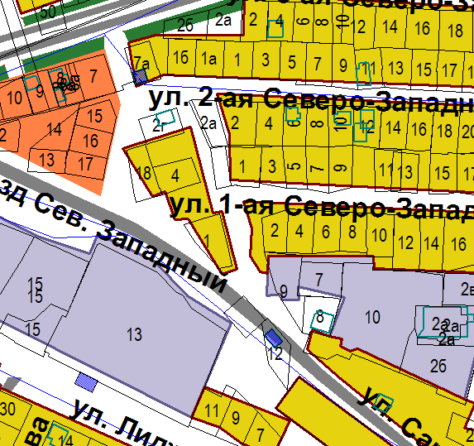 | 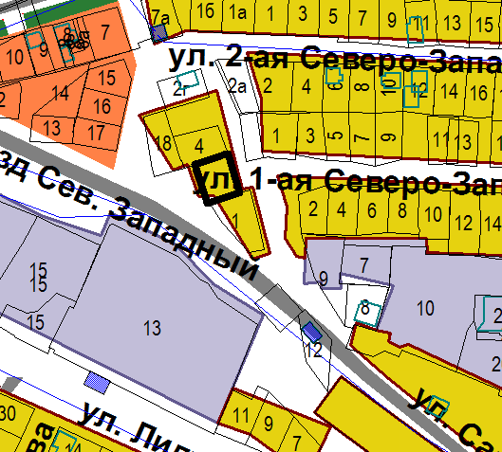
Схема № 2
Выкопировка из схемы проектируемого состояния территории (проектный план)
Генерального плана города Элисты, утвержденного решением
Элистинского городского Собрания от 01.07.2010 № 1

ГП: | Изменение в ГП:
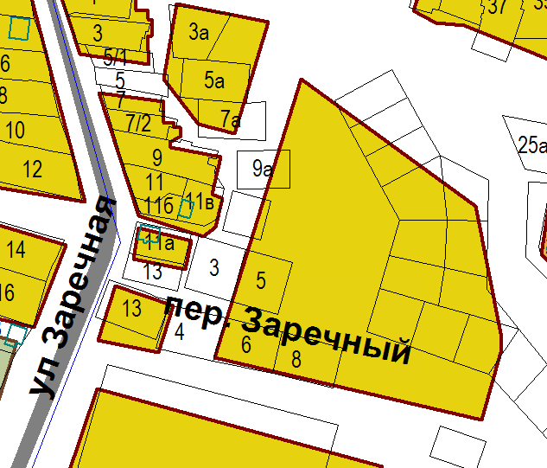 | 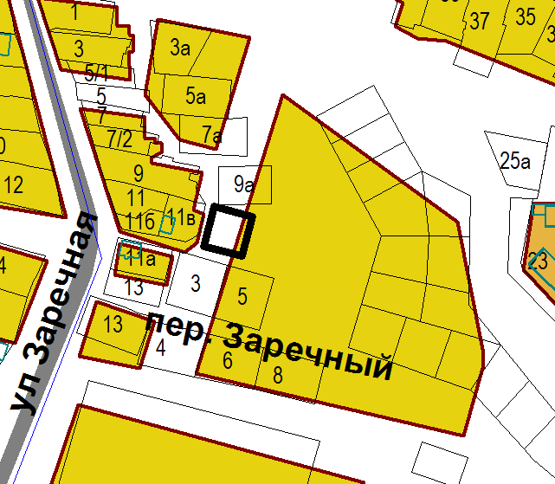

Схема № 3
Выкопировка из схемы проектируемого состояния территории (проектный план)
Генерального плана города Элисты, утвержденного решением
Элистинского городского Собрания от 01.07.2010 № 1

ГП: | Изменение в ГП:
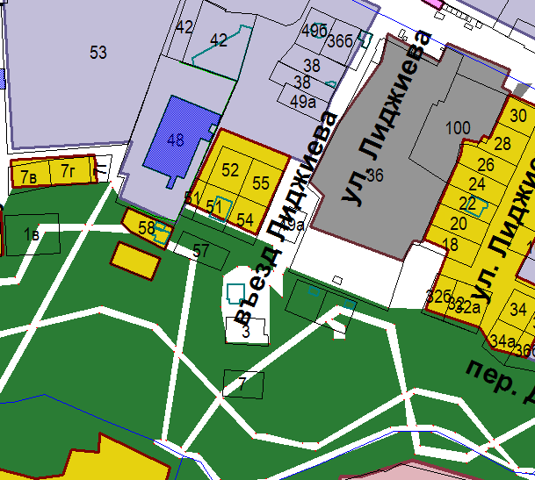 | 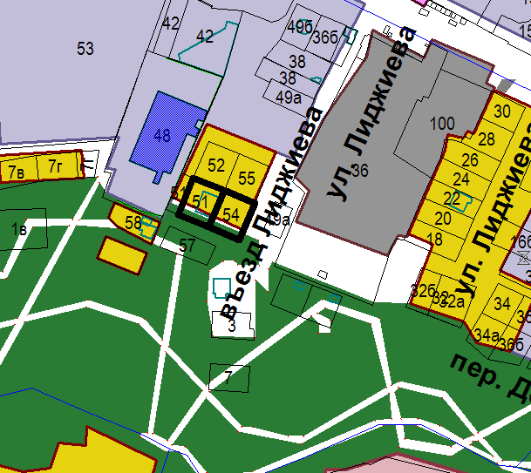
Схема № 4
Выкопировка из схемы проектируемого состояния территории (проектный план)
Генерального плана города Элисты, утвержденного решением
Элистинского городского Собрания от 01.07.2010 № 1

ГП: | Изменение в ГП:
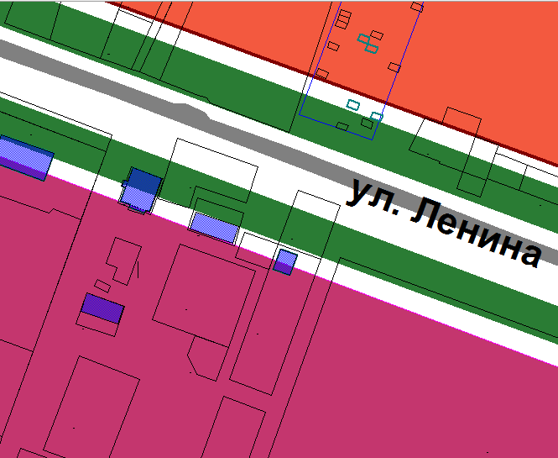 | 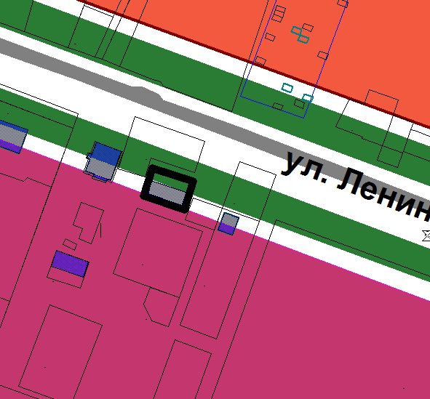

Схема № 5
Выкопировка из схемы проектируемого состояния территории (проектный план)
Генерального плана города Элисты, утвержденного решением
Элистинского городского Собрания от 01.07.2010 № 1

ГП: | Изменение в ГП:
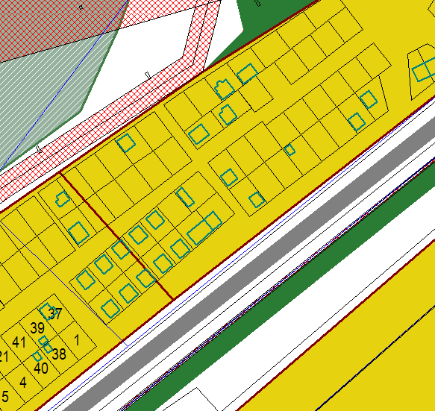 | 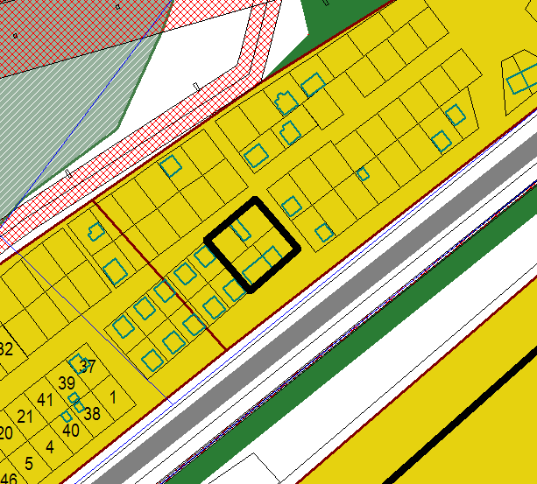

Схема № 6
Выкопировка из схемы проектируемого состояния территории (проектный план)
Генерального плана города Элисты, утвержденного решением
Элистинского городского Собрания от 01.07.2010 № 1

ГП: | Изменение в ГП:
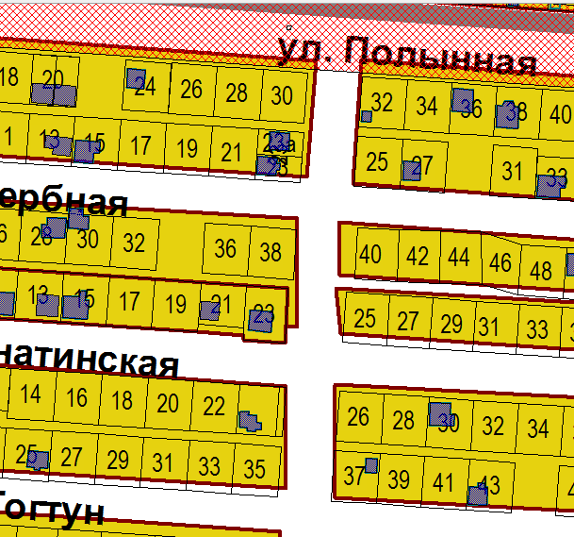 | 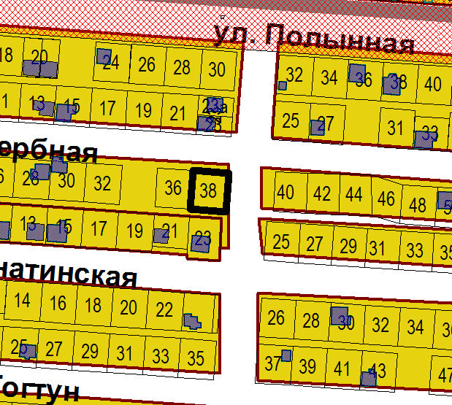
Схема № 7
Выкопировка из схемы проектируемого состояния территории (проектный план)
Генерального плана города Элисты, утвержденного решением
Элистинского городского Собрания от 01.07.2010 № 1

ГП: | Изменение в ГП:
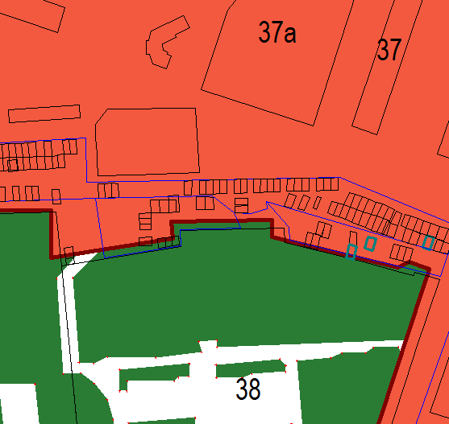 | 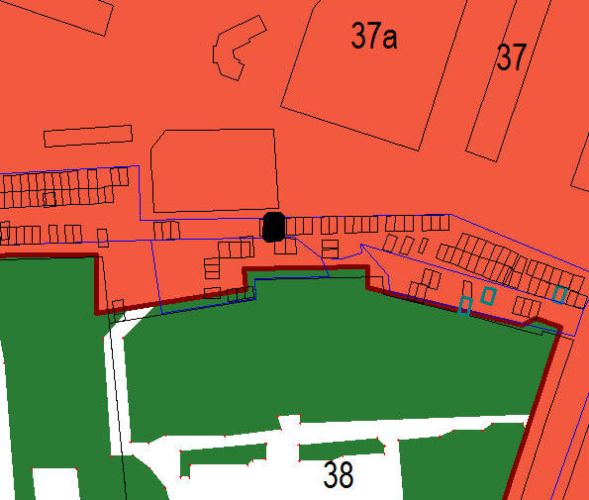

Схема № 8
Выкопировка из схемы проектируемого состояния территории (проектный план)
Генерального плана города Элисты, утвержденного решением
Элистинского городского Собрания от 01.07.2010 № 1

ГП: | Изменение в ГП:
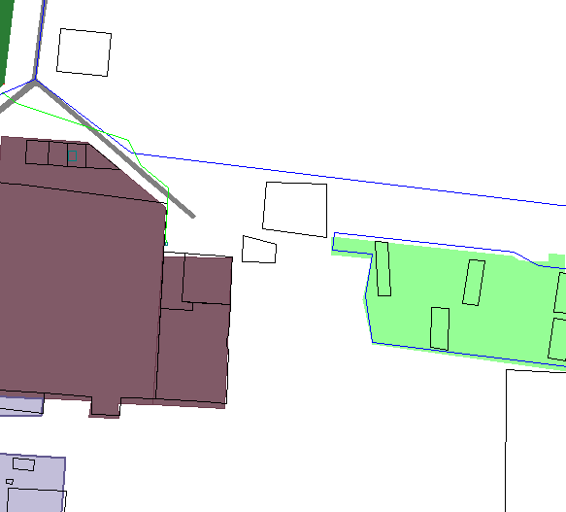 | 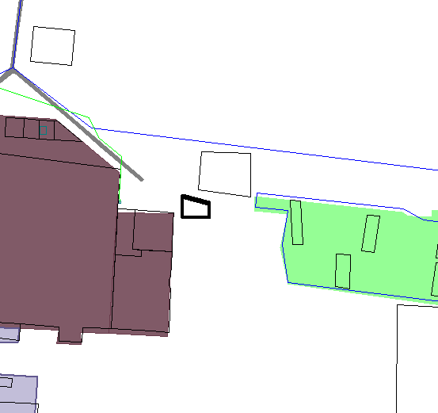

Схема № 9
Выкопировка из схемы проектируемого состояния территории (проектный план)
Генерального плана города Элисты, утвержденного решением
Элистинского городского Собрания от 01.07.2010 № 1

ГП: | Изменение в ГП:
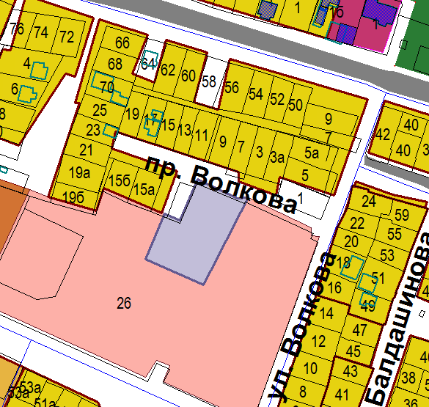 | 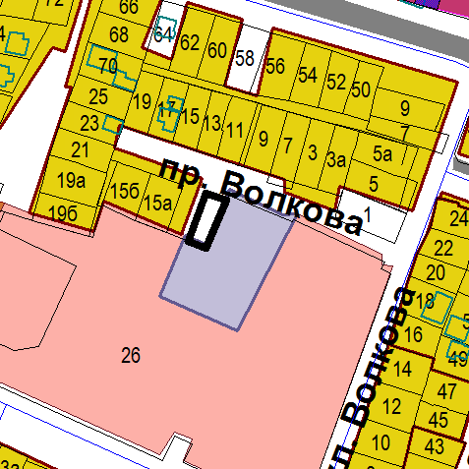

Схема № 10
Выкопировка из схемы проектируемого состояния территории (проектный план)
Генерального плана города Элисты, утвержденного решением
Элистинского городского Собрания от 01.07.2010 № 1

ГП: | Изменение в ГП:
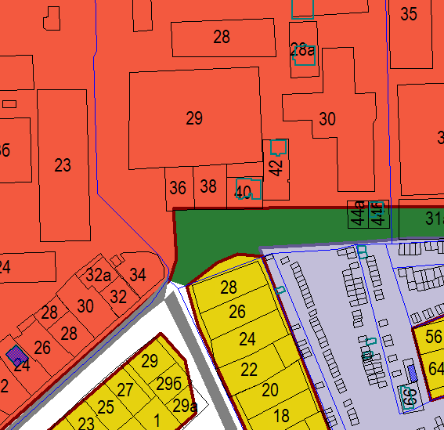 | 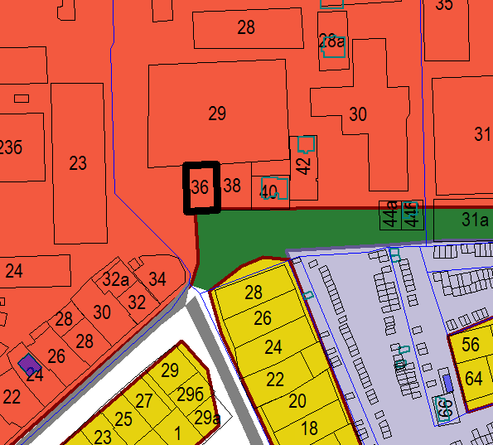

Схема № 11
Выкопировка из схемы проектируемого состояния территории (проектный план)
Генерального плана города Элисты, утвержденного решением
Элистинского городского Собрания от 01.07.2010 № 1

ГП: | Изменение в ГП:
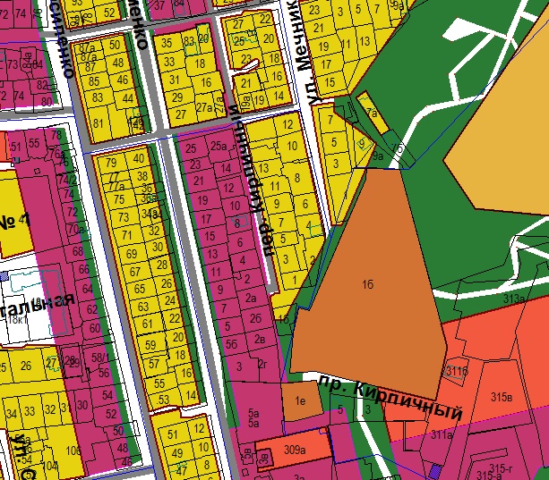 | 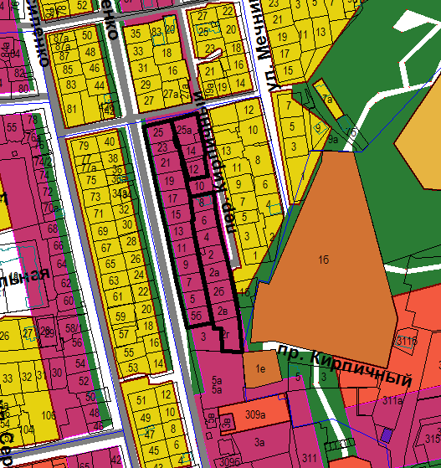
Схема № 12
Выкопировка из схемы проектируемого состояния территории (проектный план)
Генерального плана города Элисты, утвержденного решением
Элистинского городского Собрания от 01.07.2010 № 1

ГП: | Изменение в ГП:
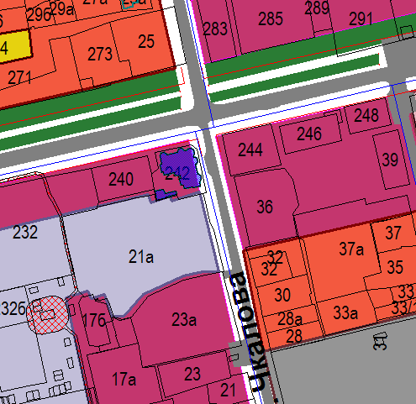 | 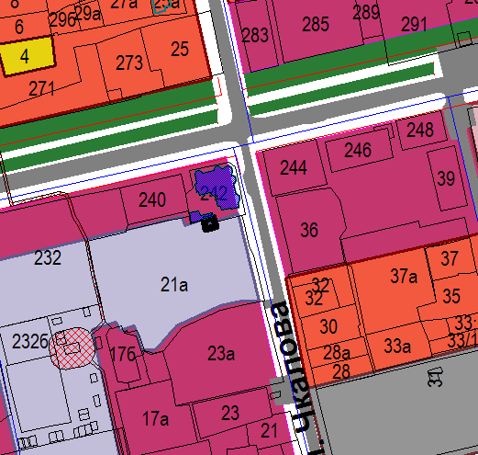
Схема № 13
Выкопировка из схемы проектируемого состояния территории (проектный план)
Генерального плана города Элисты, утвержденного решением
Элистинского городского Собрания от 01.07.2010 № 1

ГП: | Изменение в ГП:
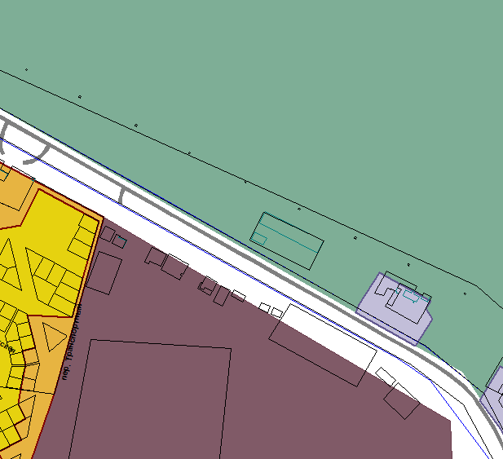 | 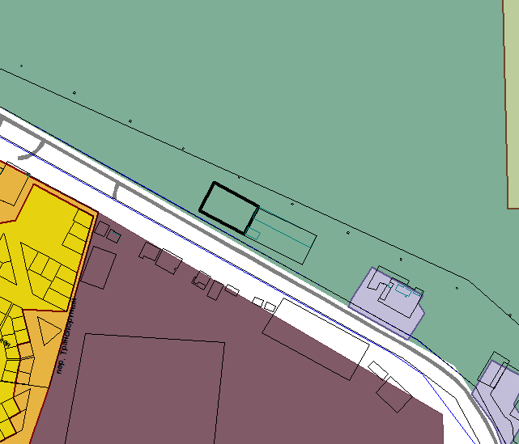

Схема № 14
Выкопировка из схемы проектируемого состояния территории (проектный план)
Генерального плана города Элисты, утвержденного решением
Элистинского городского Собрания от 01.07.2010 № 1

ГП: | Изменение в ГП:
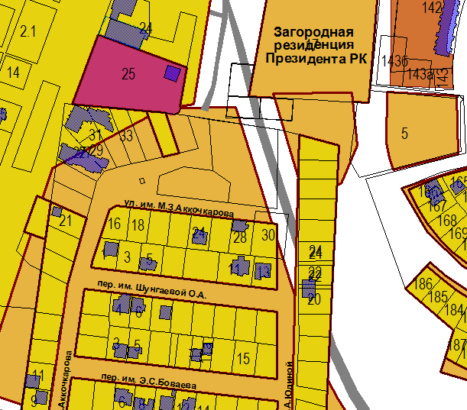 | 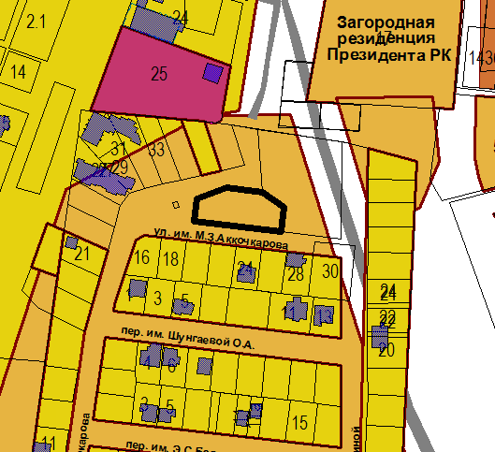

Схема № 15
Выкопировка из схемы проектируемого состояния территории (проектный план)
Генерального плана города Элисты, утвержденного решением
Элистинского городского Собрания от 01.07.2010 № 1

ГП: | Изменение в ГП:
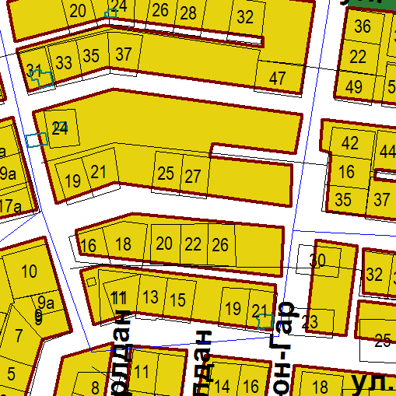 | 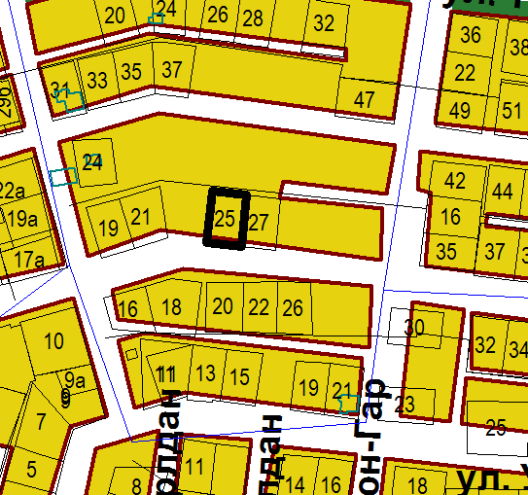

Схема № 16
Выкопировка из схемы проектируемого состояния территории (проектный план)
Генерального плана города Элисты, утвержденного решением
Элистинского городского Собрания от 01.07.2010 № 1

ГП: | Изменение в ГП:
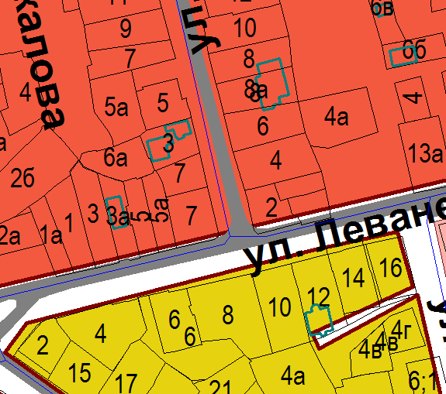 | 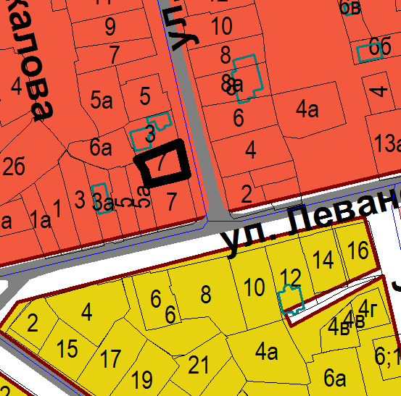

Схема № 17
Выкопировка из схемы проектируемого состояния территории (проектный план)
Генерального плана города Элисты, утвержденного решением
Элистинского городского Собрания от 01.07.2010 № 1

ГП: | Изменение в ГП:
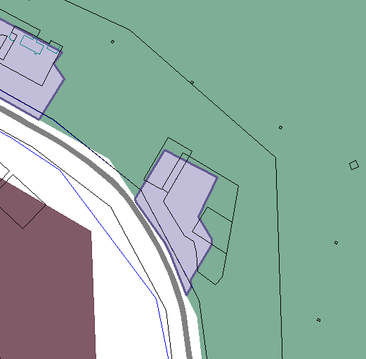 | 